Chủ đề: [Giải toán 6 sách kết nối tri thức với cuộc sống] tập 2 - Bài 38. Dữ liệu và thu thập dữ liệu. (Chương 9 - Dữ liệu và xác suất thực nghiệm).
Dưới đây Đọc tài liệu xin gợi ý trả lời Bài 9.6 trang 72 SGK Toán lớp 6 Tập 2 sách Kết nối tri thức với cuộc sống theo chuẩn chương trình mới của Bộ GD&ĐT:

Giải Bài 9.6 trang 72 Toán lớp 6 Tập 2 Kết nối tri thức
Câu hỏi : Hãy lập phiếu hỏi để thu thập dữ liệu về phương tiện đến trường của các thầy, cô giáo trong trường em.
Giải
Các em có thể sử dụng 1 trong 2 mẫu phiếu sau đâu:
(Với mỗi câu hỏi, ✓ vào một trong các lựa chọn)
Mẫu 1
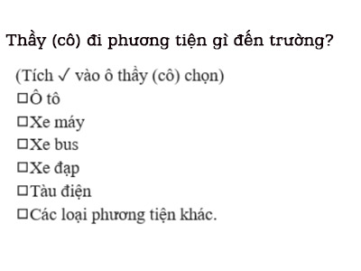
Mẫu 2:
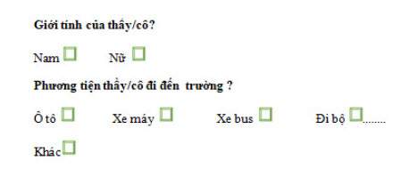
-/-
Vậy là trên đây Đọc tài liệu đã hướng dẫn các em hoàn thiện phần giải toán 6: Bài 9.6 trang 72 Toán lớp 6 Tập 2 Kết nối tri thức. Chúc các em học tốt.

